**ĐIỀU TRỊ RỐI LOẠN NHỊP**

1. **CHUNG:**

* Mục tiêu điều trị:
  + Phục hồi nhịp xoang và dẫn truyền bình thường
  + Ngăn ngừa loạn nhịp trầm trọng hơn và có thể nguy hiểm tính mạng
* Chỉ định điều trị (không phải mọi ca đều điều trị vì đa số RLN là vô hại):
  + RLN có triệu chứng hay gây rối loạn huyết động: hồi hộp, choáng váng, đau ngực, khó thở, tụt HA, ngất…
  + RLN có khả năng gây một RLN khác trầm trọng hơn: NTT gây rung thất, rung nhĩ gây nhanh thất hay rung thất trên BN bệnh cơ tim phì đại, hội chứng WPW,....
  + RLN có nguy cơ gây tắc mạch: rung nhĩ mạn tính.
* Các biện pháp điều trị:
  + Thuốc
  + Thủ thuật
  + Phẫu thuật
* Điều trị nội khoa (thuốc):
  + Ngoại tâm thu và RLN nhanh => thuốc chống loạn nhịp tim
  + RLN chậm => thuốc kích thích tăng nhịp tim
* Điện sinh lý tim bình thường:

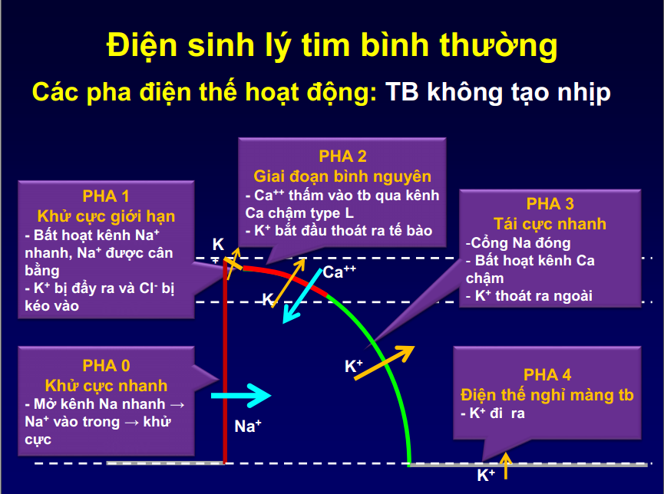

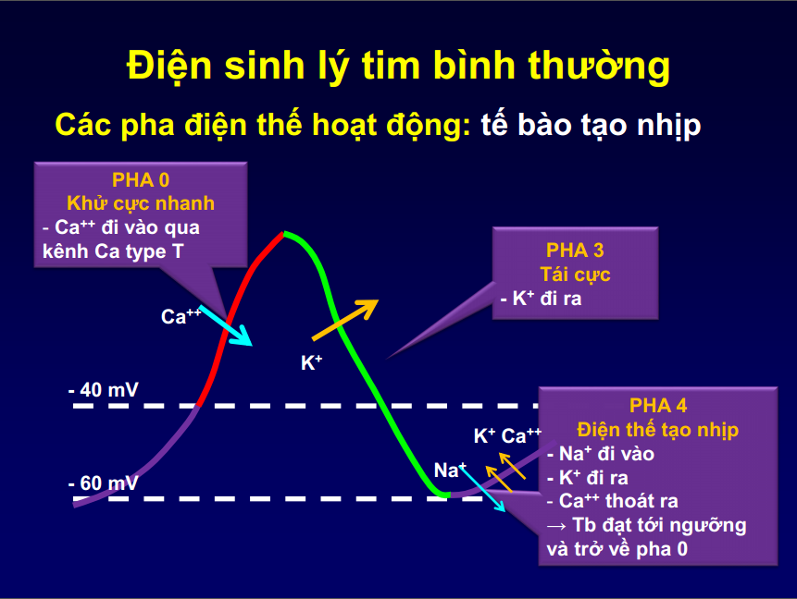

1. **THUỐC CHỐNG RỐI LOẠN NHỊP:**
2. **Cơ chế tác động:**

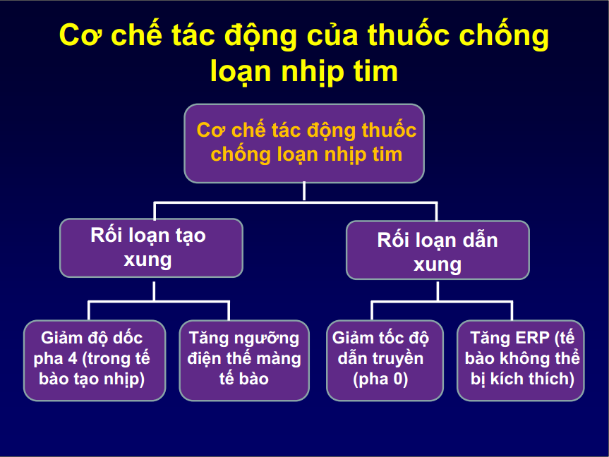

ERP: Effective Refractory Period - thời gian trơ hiệu

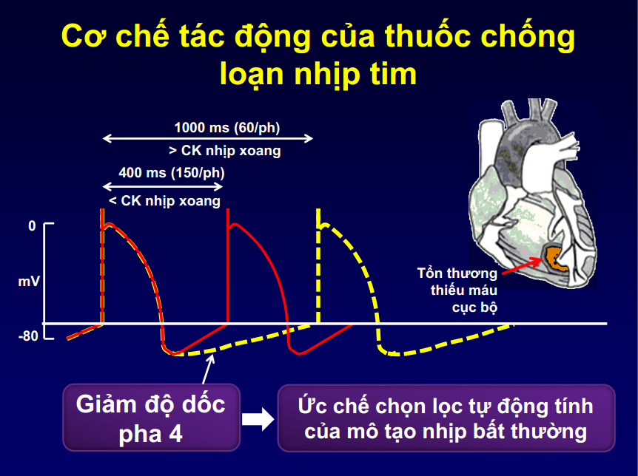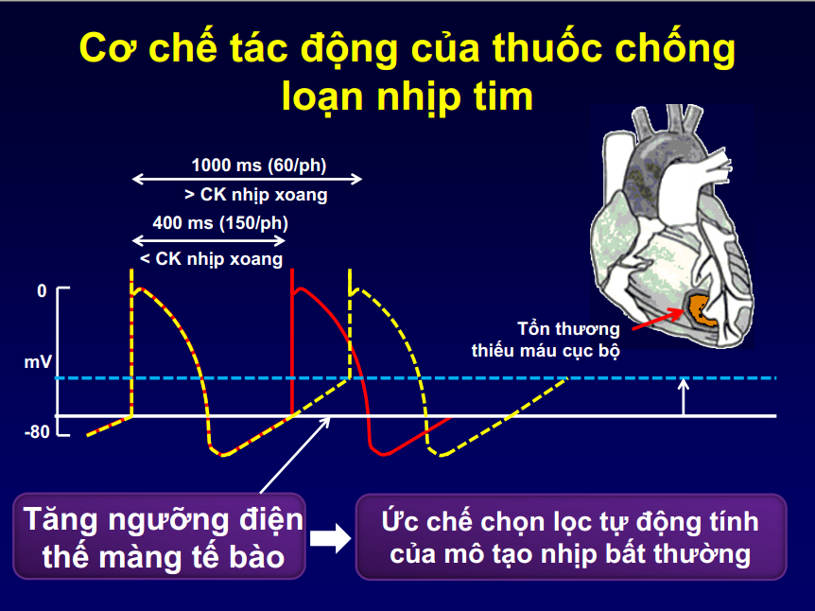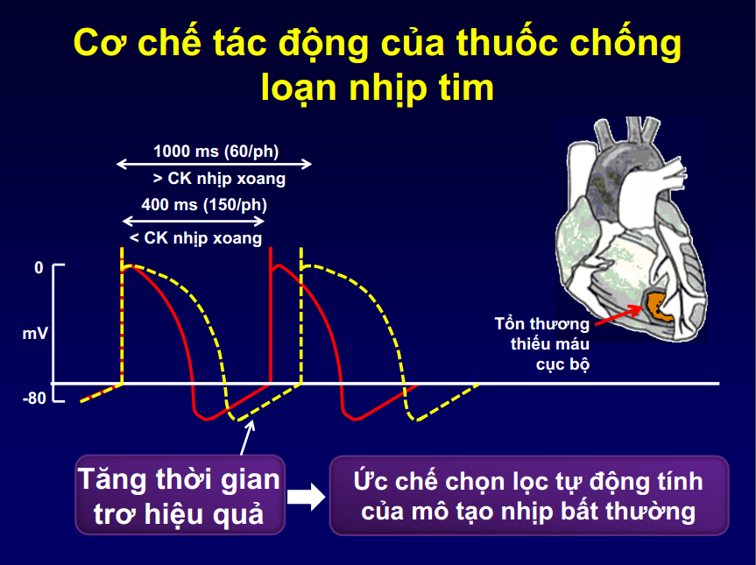

1. **Các thuốc chống loạn nhịp:**

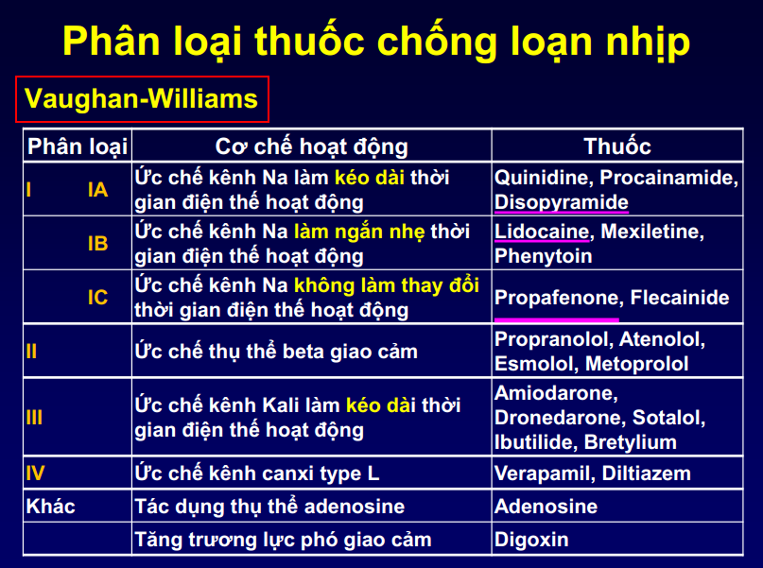

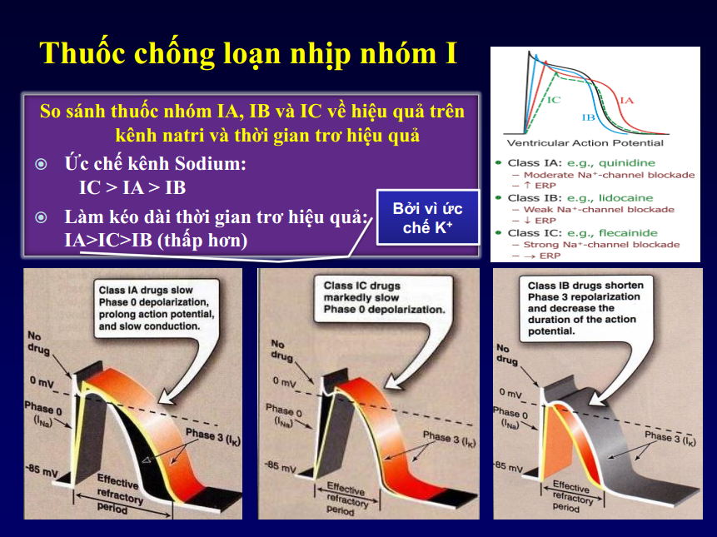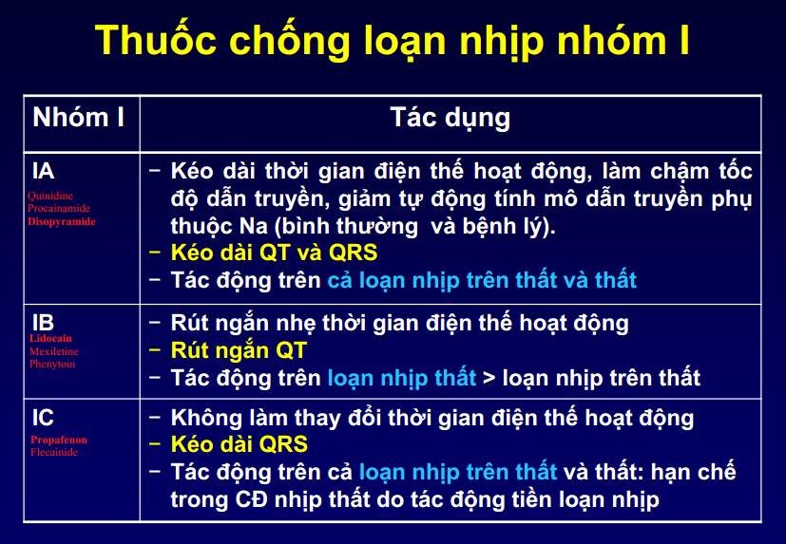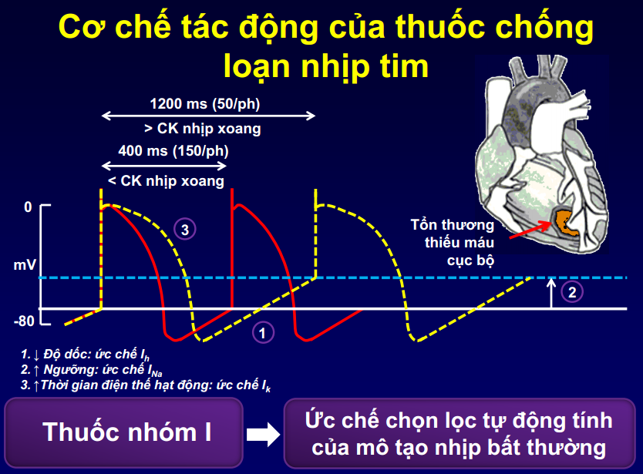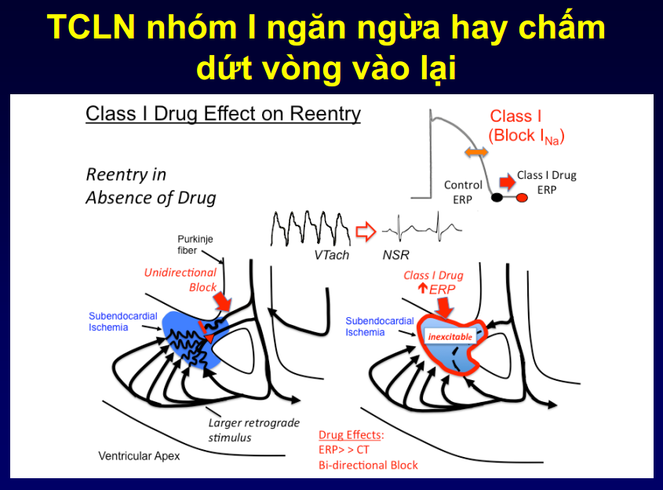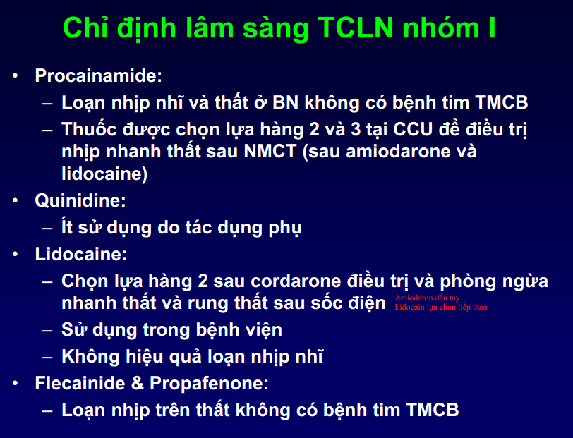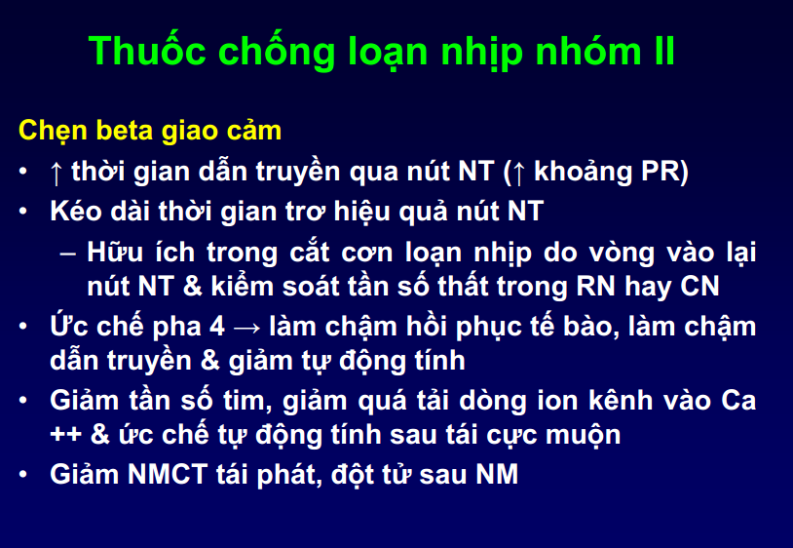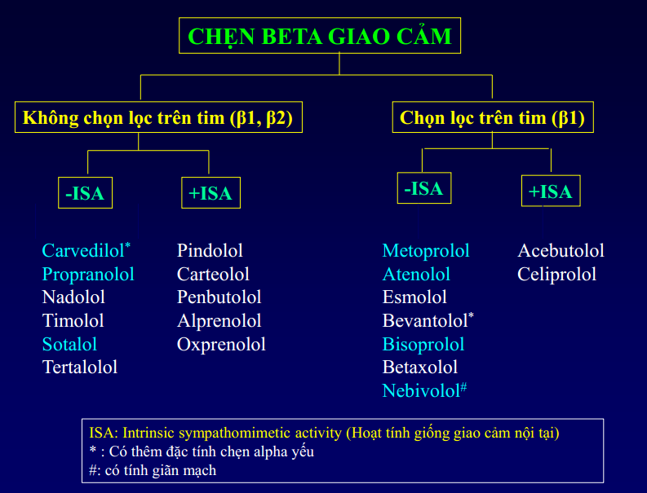 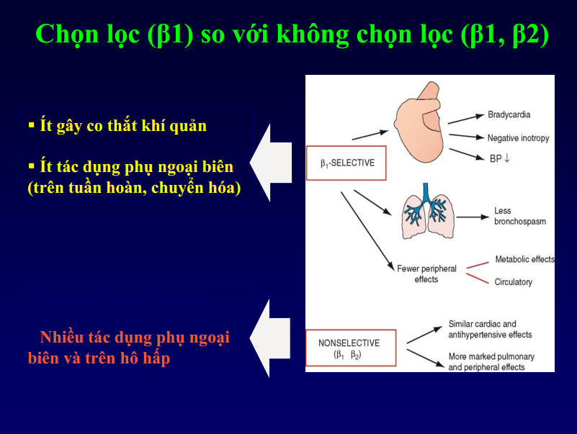 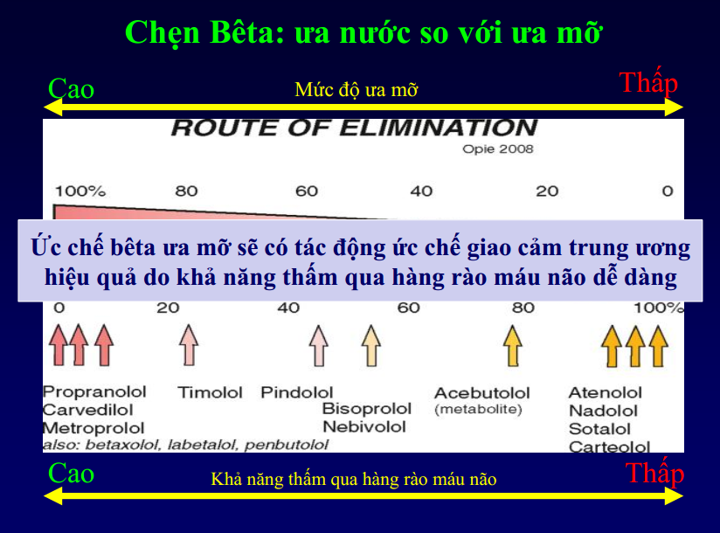 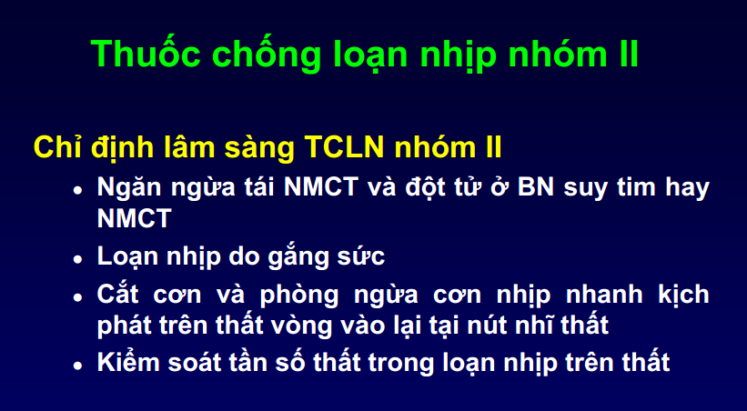 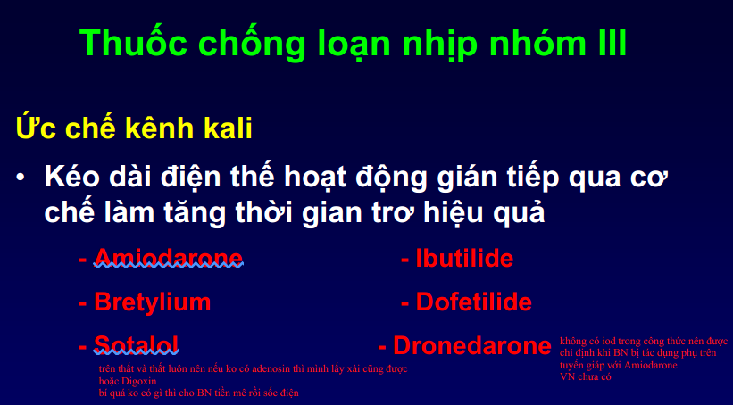 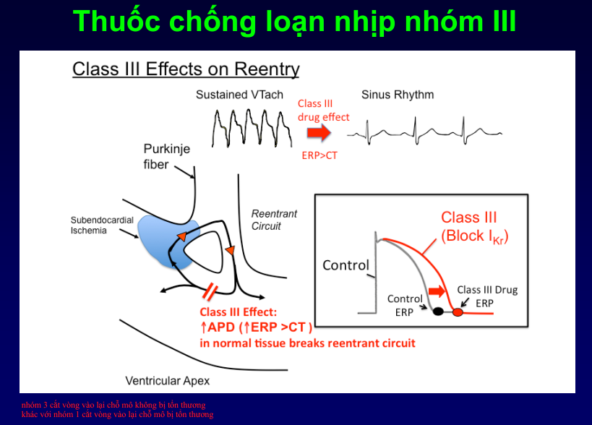 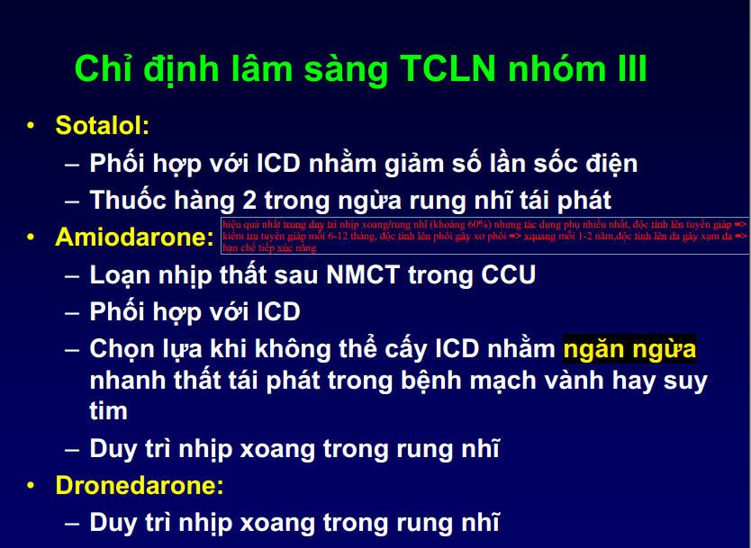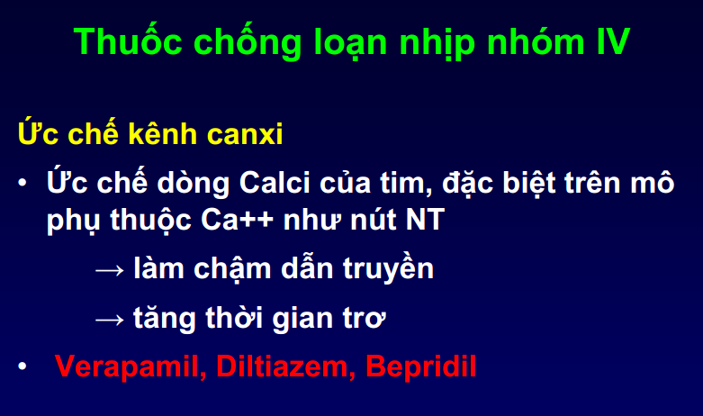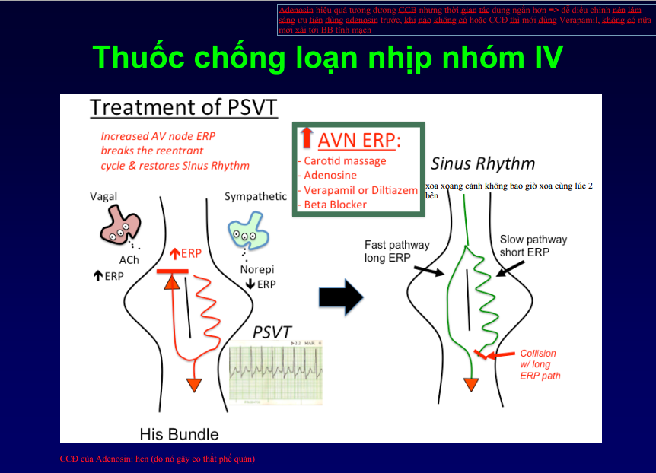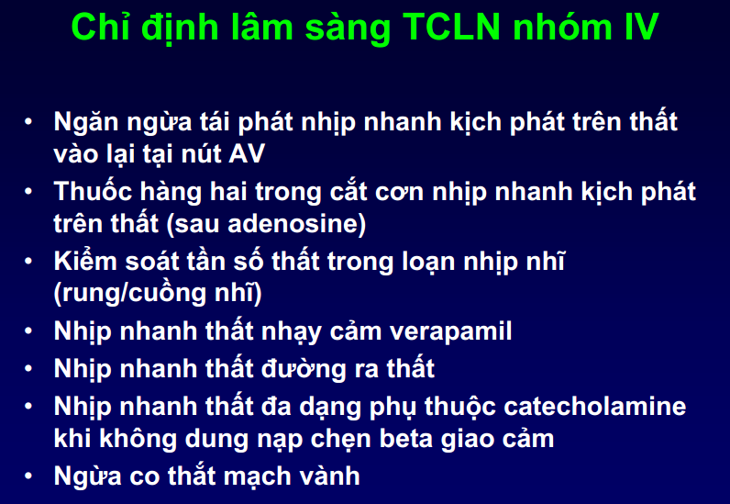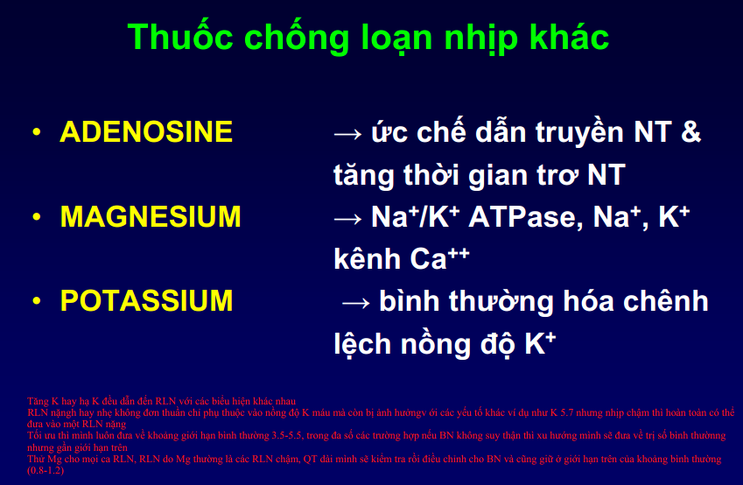

* Điều trị triệu chứng: thuốc chống loạn nhịp
* Điều trị phòng ngừa, CCBs uống, BB uống
* Điều trị triệt để: cắt đốt

1. **TÁC DỤNG PHỤ VÀ THEO DÕI:**

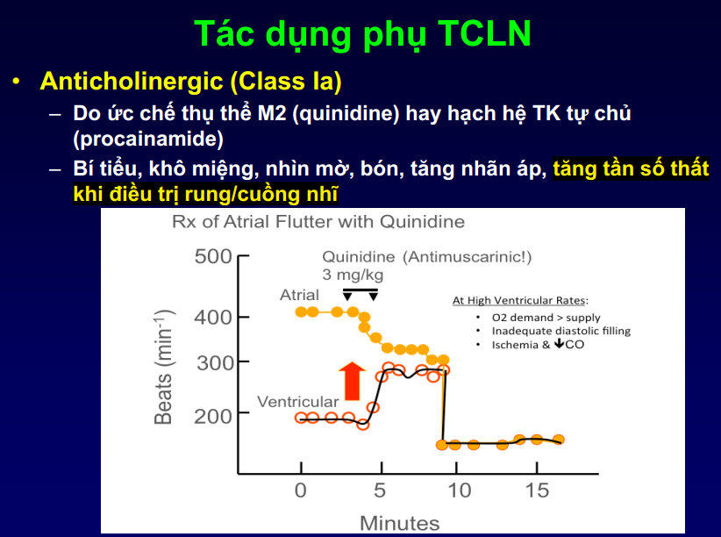

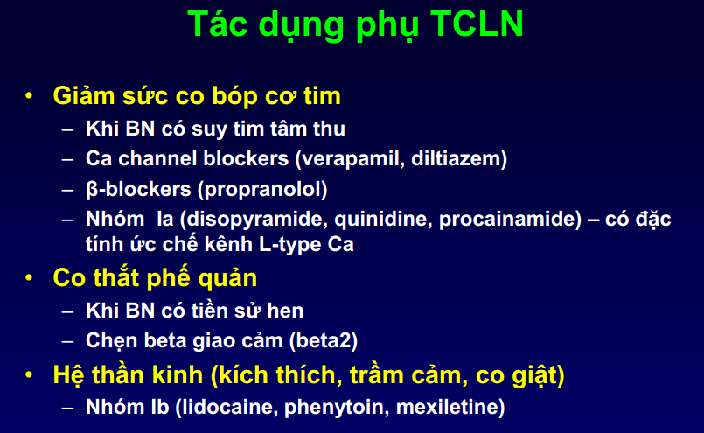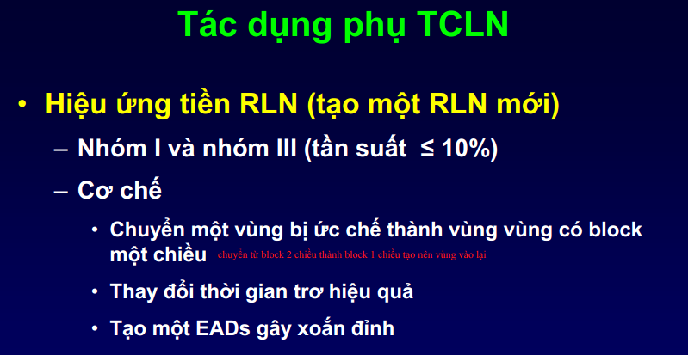

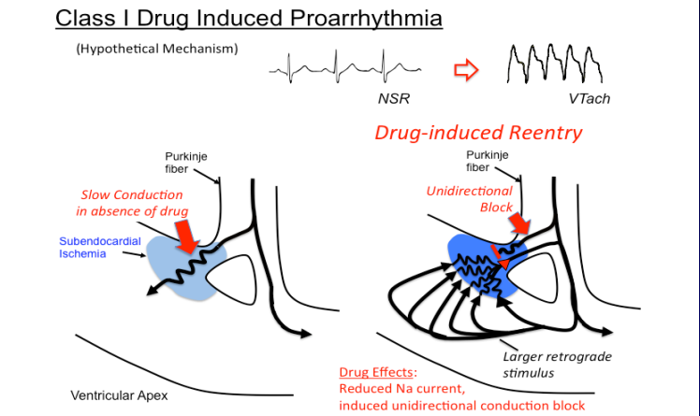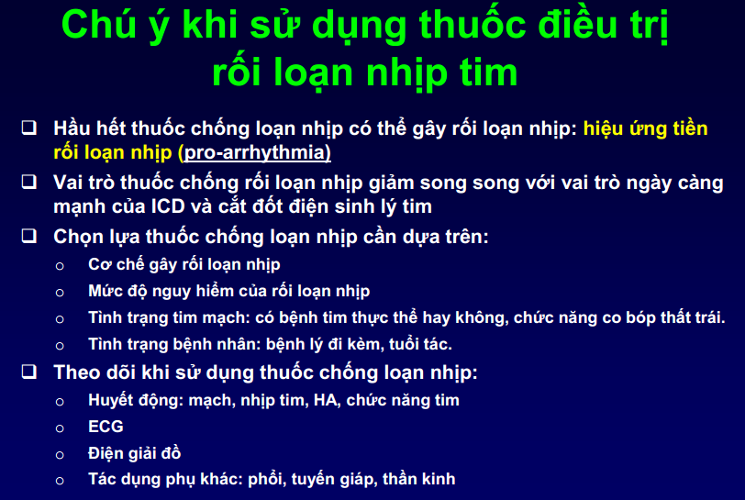

1. **ĐIỀU TRỊ RỐI LOẠN NHỊP CHẬM:**

